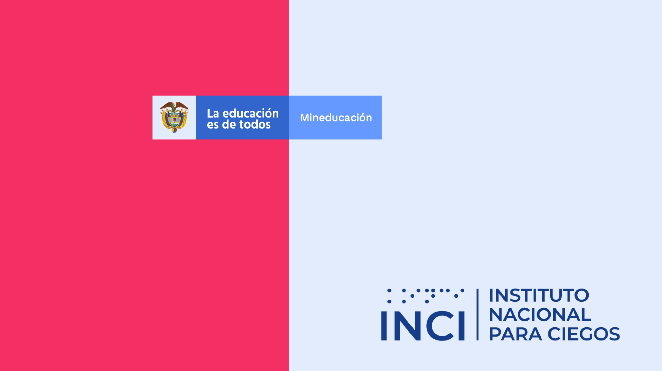

**PLAN INSTITUCIONAL DE CAPACITACIÓN**

**2022**

**EL PLAN INSTITUCIONAL DE** 

**PIC**

**–**

**INCI /INTRODUCCIÓN**



**CAPACITACIÓN**

De conformidad con el Decreto 1083 de 2015 se elabora el PIC 2022, contribuyendo en el fortalecimiento de las competencias y habilidades de los servidores del INCI.

Bajo los lineamientos del plan nacional De formación y capacitación 2020-2030 emitido por la dirección del empleo público del DAFP y tomando como base las necesidades institucionales de capacitación previamente identificadas, se priorizan actividades de capacitación para los servidores públicos en aras de mejorar su desempeño continuamente, prestar un mejor servicio e incidir en aumentar la confianza del ciudadano en el Estado.

# ¿Qué es el Plan Institucional de Capacitación –PIC–?

**PIC**

**–**

**INCI /Definición PIC**



El Plan institucional de Capacitación (PIC) es el conjunto coherente de acciones de capacitación y formación, que durante un periodo de tiempo y a partir de unos objetivos específicos, facilita el desarrollo de competencias, el mejoramiento de los procesos institucionales y el fortalecimiento de la capacidad laboral de los empleados a nivel individual y de equipo para conseguir los resultados y metas institucionales

**MARCO NORMATIVO**

**PIC**

**–**

**INCI / Marco Normativo**



Para la elaboración, implementación, ejecución y seguimiento de este plan se tienen en cuenta las siguientes normas y sus actualizaciones:

* Constitución Política de Colombia de 1991.
* Decreto 1567 de 1998, “Por el cual se crean el sistema nacional de capacitación y el sistema de estímulos para los empleados del Estado”.
* Ley 909 de 2004, “Por la cual se expiden normas que regulan el empleo público, la carrera administrativa, gerencia pública y se dictan otras disposiciones”.
* Ley 1064 de 2006, “Por la cual se dictan normas para el apoyo y fortalecimiento de la educación para el trabajo y el desarrollo humano establecida como educación no formal en la Ley General de Educación”
* Decreto 1083 de 2015, “Por el cual se expide el Decreto Único Reglamentario del Sector Función Pública”. Título 9. Capacitación.
* Circular Externa No. 100-010-2014 DEPARTAMENTO ADMINISTRATIVO DE LA FUNCIÓN PÚBLICA. Orientaciones en materia de capacitación y formación de los empleados públicos.
* Resolución 390 de 2017, “Por la cual se actualiza el Plan Nacional de Formación y Capacitación”.
* Decreto 894 de 2017, “Por el cual se dictan normas en materia de empleo público con el fin de facilitar y asegurar la implementación y desarrollo normativo del Acuerdo Final para la Terminación del Conflicto y la Construcción de una Paz Estable y Duradera”.
* Ley 1960 de 2019 “'por el cual se modifican la Ley [909](http://www.secretariasenado.gov.co/senado/basedoc/ley_0909_2004.html#Inicio) de 2004, el Decreto-ley [1567](http://www.secretariasenado.gov.co/senado/basedoc/decreto_1567_1998.html#Inicio) de 1998 y se dictan otras disposiciones”
* Guía Metodológica para la implementación del Plan Nacional de Formación y Capacitación (PNFC): Profesionalización y Desarrollo de los Servidores Públicos. Departamento Administrativo de la Función Pública – ESAP. Diciembre 2017
* Resolución 104 de marzo de 2020 - Departamento Administrativo de la Función Pública en conjunto con la Escuela Superior de Administración Pública, actualizaron el Plan Nacional de Formación y Capacitación 2020 – 2030.

# RESPONSABILIDADES FRENTE A LA EJECUCIÓN DEL PIC

**PIC**

**–**

**INCI /Responsabilidades frente a la ejecución del PIC**



# DIRECTORES, COORDINADORES DE ÁREA, JEFES INMEDIATOS

1. Priorizar actividades de capacitación para fortalecimiento de competencias y habilidades.
2. Proporcionar información sobre los proyectos y objetivos estratégicos del área y de la entidad.
3. Participar como gestores de conocimiento para contribuir en la ejecución del Plan Institucional de Capacitación.
4. Promover el cumplimiento, asistencia y contribución de las actividades priorizadas del PIC.

# SERVIDORES PÚBLICOS

**PIC**

**–**

**INCI / Responsabilidades frente al PIC**



1. Asistencia activa en las capacitaciones en que se considere población objeto.

1. Participar en las actividades como gestores de conocimiento.
2. Evaluar las actividades de capacitación en los que se participe, brindando insumos para el mejoramiento del proceso de capacitación.
3. Aplicar los aprendizajes obtenidos en el desarrollo de sus funciones.

# OFICINA DE CONTROL INTERNO

**PIC**

**–**

**INCI / Responsabilidades frente al PIC**



1. Suministrar información sobre los resultados de las evaluaciones de las áreas, resaltando las acciones de mejoramiento detectadas.
2. Hacer seguimiento al cumplimiento del PIC.
3. **INFORMARA** las necesidades de aprendizaje que consideran oportunas para que los servidores puedan mejorar su desempeño y lograr el cumplimiento de objetivos y metas organizacionales.

# COMISIÓN DE PERSONAL

1. Participar en la formulación y seguimiento del PIC.

**BENEFICIARIOS**

**PIC**

**–**

**INCI /Beneficiarios**



Podrán ser beneficiarios de las actividades de capacitación establecidas en el cronograma del PIC 2022, todos los servidores públicos del INCI en los términos establecidos en la Ley 1960 de 2019.

**CONTRATISTAS POR PRESTACIÓN DE SERVICIOS**

Se contará con la participación de los colaboradores vinculados mediante contratación de prestación de servicios en aquellas actividades que no generen ninguna ejecución del presupuesto de la entidad.

**PIC**

**–**

**INCI /PNFC**



# DESARROLLO DE LA CAPACITACIÓN EN EL SECTOR PÚBLICO

**PIC**

**–**

**INCI / Desarrollo**



El artículo 4 del Decreto 1567 de 1998 define de manera general a la capacitación como un proceso estructurado y organizado para desarrollar unas capacidades en diversas dimensiones, a saber: cognitivas, de habilidades y destrezas y actitudinales o comportamentales, con el propósito de incrementar la capacidad individual y colectiva para contribuir a la misión institucional.

Visto desde una perspectiva más amplia, esta definición hace referencia a las competencias laborales, pues se establece que el individuo debe poseer y desarrollar unas capacidades (conocimientos, habilidades y actitudes) que pueda poner en práctica (desempeño individual y colectivo) en un contexto determinado (el ámbito institucional de la entidad para la cual se encuentra vinculado.

**Existe un nuevo paradigma** 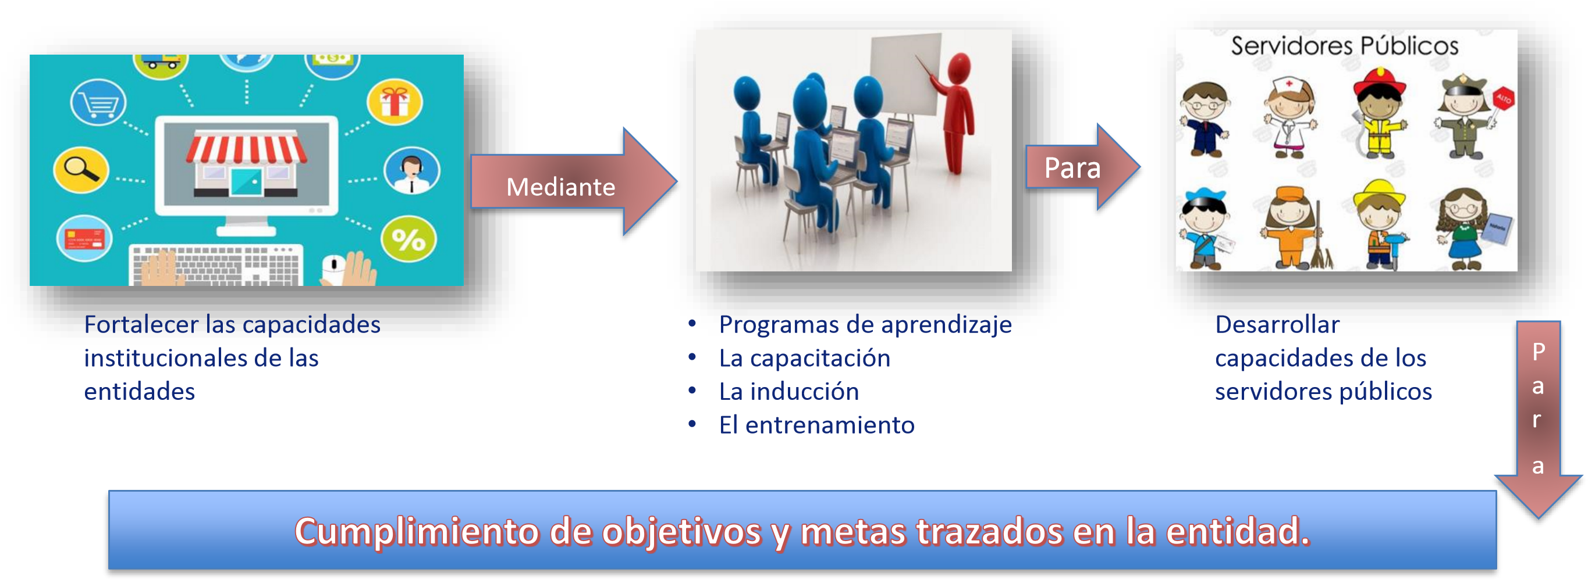

**PIC**

**–**

**INCI / ESQUEMA DE APRENDIZAJE ORGANIZACIONAL**



**PIC**

**-**

**INCI / EJES TEMATICOS PNFC**

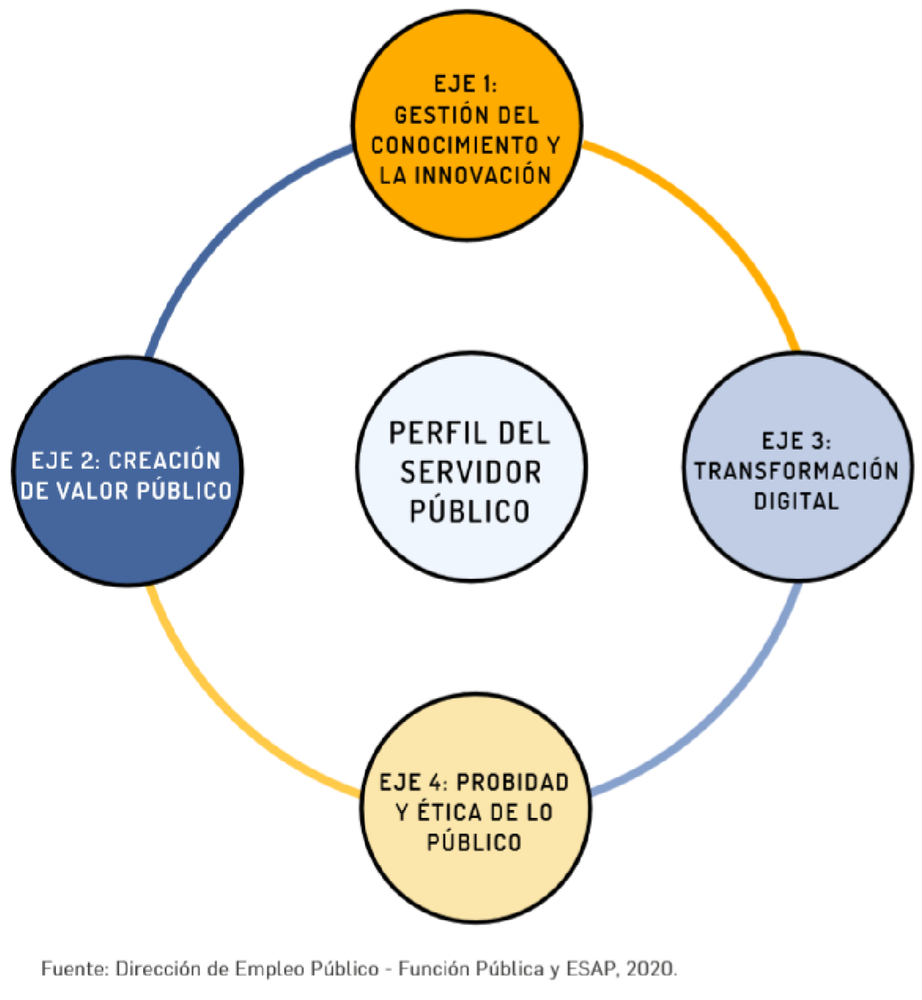

Los programas de aprendizaje se articularán con 4 ejes temáticos:

1. EL EJE DE GESTIÓN DEL CONOCIMIENTO Y DE LA INNOVACIÓN

Actividades de formación que contribuyen al servidor público a desarrollar habilidades de innovación en el desarrollo de sus labores, con una comunicación efectiva y en pro de un equipo al que pertenece.

1. EL EJE DE CREACIÓN DE VALOR PÚBLICO

Actividades de formación que contribuyen al servidor público a fortalecer las competencias, a formar mejores gerentes públicos con el fin de garantizar el uso adecuado de los recursos públicos, gestión de la contratación pública y atención al ciudadano.

1. EL EJE DE TRANSFORMACIÓN DIGITAL

Actividades de formación que contribuyen al servidor público a desarrollar competencias para adelantar el proceso de transformación de la gestión pública digital y el estado abierto con la implementación de políticas y uso de herramientas tecnológicas.

1. EL EJE DE LA PROBIDAD Y LA TRANSPARENCIA

Actividades de formación que contribuyen al servidor público a desarrollar una identidad propia con una cultura organizacional y a su vez identificarse como servidor público con valores acorde al código de Integridad.



**PIC- INCI / ESTRUCTURA DEL PLAN INSTITUCIONAL DE CAPACITACIÓN**

AFAFAFGSGSG

**El aprendizaje organizacional,** se presenta como un proceso dinámico y continuo, en el que se busca aprovechar los recursos que ofrecen las entidades. Este proceso transforma la información que se produce en conocimiento y, posteriormente, lo integra al talento humano, mediante programas de aprendizaje, como capacitaciones, entrenamiento en el puesto de trabajo, inducción y reinducción, lo cual incrementa las capacidades y desarrolla competencias.

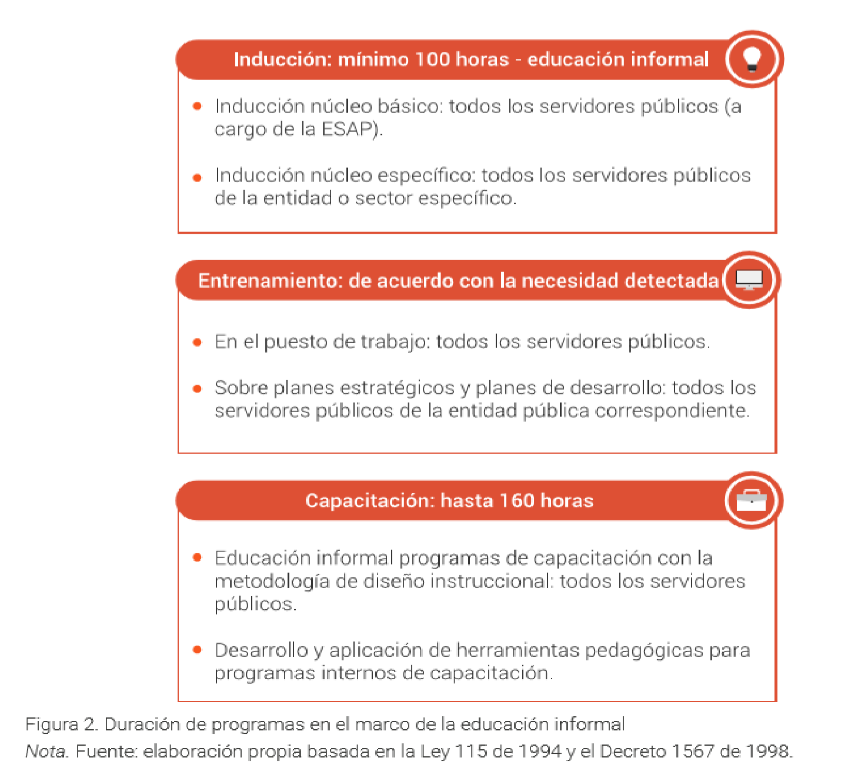ALCANCE DEL APRENDIZAJE ORGANIZACIONAL EN LAS ENTIDADES PÚBLICAS

PIC

–

INCI



La normatividad que rige la capacitación en el sector público establece que los programas de aprendizaje ofertados por las entidades públicas se enmarcan en la educación informal y la educación para el trabajo y el desarrollo humano.

establecidos en una entidad pública.



**INCI /GENERALIDADES DEL PIC**

**PIC**

**INDUCCIÓN**

Atendiendo los lineamientos del Departamento Administrativo de la Función Pública Gestión del Talento Humano socializará e informará la obligatoriedad como servidores públicos de cursar los siguientes temas, según aplique:

Circular No.100.04 – 2018

“Cursos virtuales del Modelo Integrado de Planeación y Gestión – MIPG”

Ley 489 de 1998

Curso Virtual de inducción para altos directivos del Estado

Ley 2016 del 2020

“Curso Virtual de Integridad, Transparencia y Lucha contra la Corrupción”

Ley 909 de 2004, Art. 47

“Curso para Gerentes Públicos”

Los respectivos certificados harán parte integral de la historia laboral y gestión humana y de la información tendrá matriz de control de asistencia.

La Jornada de Inducción de cada funcionario estará establecida así:

**PIC**

**–**

**INCI /GENERALIDADES DEL PIC**



# REINDUCCIÓN

La reinducción se impartirá a todos los empleados por lo menos cada dos años (Decreto 1567 CAPITULO II), a través de la presentación por parte de los directivos o servidores competentes, de los planes y proyectos a desarrollar, las estrategias y objetivos de cada una de las áreas, así como los lineamientos generales de la entidad.

El programa de Reinducción está dirigido a reorientar la integración del empleado a la cultura organizacional en virtud de los cambios producidos en el Estado o en la entidad, fortaleciendo su sentido de pertenencia e identidad. Gestión Humana y de la Información enviará mediante correo institucional a todas las dependencias, una comunicación a fin de indagar la pertinencia de inclusión de los temas en la reinducción, esperando retroalimentación por parte de los jefes de dependencia y coordinaciones para la definición de la agenda y programación de la jornada de reinducción.

# ENTRENAMIENTO EN EL PUESTO DE TRABAJO

El Grupo de Gestión Humana y de la información solicitará mediante correo electrónico al jefe de dependencia o coordinador de cada servidor vinculado, el entrenamiento en el puesto de trabajo el cual debe realizarse durante los diez días hábiles siguientes a la fecha de vinculación, igualmente se aplicará para los casos de cambio de cargo o dependencia, donde el responsable del entrenamiento identificará la necesidad de incluir o no alguna de las temáticas en el formato contenidas.

# FASES DEL PIC



Sensibilización



Evaluación

del PIC



Seguimiento

del PIC



Ejecución

del PIC



Formulación del

PIC

**–**



**PIC**

**–**

**INCI /FASES DEL PIC**



* Sensibilización: Los servidores del INCI se familiarizarán con la nueva cultura de capacitación, se identificarán gestores de conocimiento, y se establecerán los proveedores externos, se adelantará la contratación cuando así se requiera, para programar las actividades.
* Formulación de programas de aprendizaje organizacional: definición de actividades de capacitación que garanticen la transferencia de conocimientos, ambientes de aprendizaje y contenidos a cursar.
* Ejecución: se entiende por la realización de cada una de las actividades contando con los soportes correspondientes
* Seguimiento: Se realizarán informes semestrales donde se puede evidenciar el avance del PIC.
* Evaluación: Se realizará mediante reporte de indicadores



**PIC – CONVENIOS INTERISNSTITUCIONALES**

**CONVENIOS INTERINSTITUCIONALES**

Estarán identificadas las capacitaciones adicionales que sean lideradas por la red institucional de capacitación, que está compuesta por otras instituciones públicas que en el marco de su misión, cuentan con programas de capacitación que buscan fortalecer la administración pública y con quienes se puede contar como proveedores para cubrir las necesidades identificadas.

Entre estas se encuentran:

* + Ministerio de Educación Nacional
  + Escuela Superior de Administración Pública – ESAP.
  + Ministerio de Hacienda y Crédito Público.
  + Contaduría General de la Nación.
  + Gobierno en Línea.
  + Servicio Nacional de Aprendizaje - SENA
  + Departamento Nacional de Planeación – DNP.
  + Archivo General de la Nación – AGN.
  + Departamento Administrativo de la Función Pública – DAFP.

DIAGNÓSTICO DE NECESIDADES DE APRENDIZAJE ORGANIZACIONAL (DNAO)

**PIC**

**–**

**INCI /DNAO**



Para elaborar el DNAO, la entidad debe contemplar las siguientes pautas:

 Recolectar las necesidades de aprendizaje manifestadas por los servidores

* ***Encuesta de Percepción de Planes vigencia inmediatamente anterior***

 Recolectar las necesidades de aprendizaje individuales manifestadas por los servidores (conocimientos, habilidades y actitudes que requiere para el desempeño de su cargo).

* ***Formato Diagnostico de Necesidades a Partir de las Funciones por Puesto de Trabajo***

 Conocer las necesidades de cocimientos, habilidades y actitudes que requiere la organización de sus servidores.

* ***Información suministrada por la Dirección, Oficinas Asesoras de Planeación y Control Interno, Jefes de Dependencia y Comité de Convivencia Laboral, Formato Diagnostico de Necesidades por Área.***

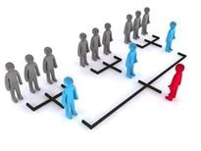 Conocer las temáticas establecidas por la Ley, especialmente las que buscan el fortalecimiento de la integridad, la transparencia y la ética de lo público.

* ***Ejes Temáticos Adoptados por el DAFP, PNFC y ESAP -*** Matriz estratégica de Talento Humano

Gestión Humana y de la Información hizo envío de la encuesta de percepción de planes por correo institucional el 13 de enero 2022 a todos los servidores del INCI, encuesta que contenía 9 preguntas referentes a temas generales de gestión humana.

**PIC**

**–**

**INCI / *Encuesta de Percepción de Planes vigencia inmediatamente anterior a de Percepción de Planes vigencia inmediatamente anterior***



Dos ítems aplican al plan institucional de capacitación, el ítem 3 y el ítem 4 que arrojan los siguientes resultados:

Se contó con la participación voluntaria del 42% de los servidores

El 79% de los servidores encuestados están de acuerdo con la implementación de nuestro Plan Institucional de Capacitación como se muestra en la siguiente gráfica:

Las opciones de mejora que los servidores manifestaron fueron las siguientes:

**PIC**

**–**

**INCI / *Opciones de Mejora***



* Contratación y temas legales han sido determinantes
* Capacitaciones certificadas
* Más capacitaciones en cuestiones laborales que en otros campos
* La capacitación en programas ofimáticos como Excel y PowerPoint, ha permitido que los funcionarios del INCI actualicen sus conocimientos en estas herramientas tecnológicas que son imprescindibles para el desempeño de sus actividades laborales.
* Mejor afianzamiento para que los funcionarios y contratistas tengan más conocimientos de la entidad
* Fortalecer las capacidades de los equipos de trabajo y de forma individual
* Promover la participación de todos los funcionarios
* Se determinan los conocimientos y Identificar las competencias que los servidores deben fortalecer y que se diseñen las líneas de formación, capacitación y entrenamiento. En la formación utilizar o hacer alianzas con universidades para que se dé a nivel de diplomados o especializaciones. Coordinar y articular el plan con el del Ministerio de educación, articulan el plan institucional de capacitación, los procesos de gestión de conocimiento que se manejan en la Escuela Corporativa del Ministerio y poder transferir el conocimiento.
* Por la crisis presentada por la pandemia el plan de capacitación no estuvo muy activo, ojalá se retome y se involucren a todos los funcionarios
* Realizar menos actividades con mejor enfoque y mayor planeación
* Considero que las capacitaciones que se han hecho son buenas pero pueden estar más enfocadas en el desarrollo de competencias laborales y de un conocimiento más profundo de la entidad a través de cómo se articula la misionalidad con los diferentes procesos.
* En Reinducción solicitar apoyo a las Dependencias y Grupos de Trabajo para socializar temas de interés Institucional
* Cuadrar las capacitaciones teniendo en cuenta las demás reuniones de los funcionarios
* El tiempo entre cada capacitación es muy corto
* una posibilidad de mejora es tener en cuenta que las actividades programadas no se realicen tan frecuentemente
* Se deberían realizar capacitaciones en la Dian sobre medios magnéticos o actualizaciones tributarias
* Es necesario armonizar el plan de capacitación con las actividades laborales.
* Enfocar la capacitación en temas financieros y de Excel que me parecen muy útil.
* Mejorar el clima laboral; que quienes dicten las capacitaciones, tengan en cuenta que asisten personas con discapacidad visual.
* Mejora los procesos y la capacidad laboral
* Desarrollar las acciones de capacitación distribuidas durante el año, gestionar capacitaciones en temas relacionados con el quehacer de la entidad y las áreas
* Formación de mayor impacto, es decir profundización en temas casi a un nivel de curso técnico o básico y no solo talleres de 1 o 2 horas. o decir posible así sea a pocos funcionarios darles la opción de diplomado.
* Sea acorde a la solicitud del profesional
* horarios que se cruzan con las acciones programadas en asistencias técnicas
* Sugiero hacer alianzas con personas expertas a nivel nacional e internacional que de manera gratuita quieran hablar sobre diversos temas de interés personal e institucional



**PIC - INCI / *Encuesta de Percepción de Planes vigencia inmediatamente anterior a de Percepción de Planes vigencia inmediatamente anterior***

**INCI / *Encuesta de Percepción de Planes vigencia inmediatamente anterior a de Percepción de Planes vigencia inmediatamente anterior***

Gestión Humana y de la Información recibió propuestas de actividades en la encuesta de percepción de planes así:



Gestión Humana y de la Información recibió por parte de Secretaría General la identificación de las siguientes necesidades:

**PIC - INCI / *Formato Diagnostico de Necesidades por Área***

***por Puesto de Trabajo***

**INCI / *Encuesta de Percepción de Planes vigencia inmediatamente anterior a de Percepción de Planes vigencia inmediatamente anterior***



Gestión Humana y de la Información recibió por parte de 8 funcionarios la identificación de las siguientes necesidades:

**PIC - INCI / *Formato Diagnostico de Necesidades a Partir de las Funciones por Puesto de Trabajo***

**INCI / *Encuesta de Percepción de Planes vigencia inmediatamente anterior a de Percepción de Planes vigencia inmediatamente anterior***



**PIC - INCI / *Diagnóstico de Necesidades de Comité de Convivencia Laboral***

El comité de convivencia laboral no manifestó ninguna necesidad de capacitación, sin embargo el grupo de Gestión Humana en pro de contribuir en la gestión que realiza el comité de convivencia laboral identifica como una opción de actividad que se ejecute mediante el PIC:

“Fortalece tú Resiliencia “

Entendiéndose Resiliencia como la inefable capacidad que le permite a ciertas personas anteponerse a las distintas adversidades que se les presentan en la vida diaria. Permite desarrollar conductas positivas ante el estrés, las amenazas o algún conflicto.

Nota: Este actividad será insumo de cumplimiento para la actividad “Prevención de situaciones asociadas al acoso laboral y sexual y al abuso de poder” del Plan de Bienestar Laboral e Inventivos.

Teniendo en cuenta la priorización de temas establecidos por el Departamento Administrativo de la Función Pública mediante la matriz estratégica de talento humano, a continuación se listan los temas relevantes así:

**PIC - INCI / *Ejes Temáticos Adoptados por el DAFP, PNFC y ESAP***



* Bilingüismo
* Buen Gobierno
* Contratación Pública
* Cultura organizacional
* Gestión administrativa
* Gestión de las tecnologías de la información
* Gestión del Conocimiento
* Gestión del Talento Humano
* Gestión documental
* Gestión Financiera
* Gobierno digital
* Innovación
* Relevancia internacional

De acuerdo a estos temas establecidos se realiza la categorización de las actividades propuestas y se establecen algunas actividades que por lineamientos deben incluirse en el plan tales como:

**PIC - INCI / *Ejes Temáticos Adoptados por el DAFP, PNFC y ESAP***



De otra parte Gestión Humana y de la información hace unas recomendaciones de actividades así:





**PIC - 2022**

**Indicadores**

Para evaluar la gestión del Plan Institucional de Capacitación y Desarrollo Individual en la presente vigencia, se tendrá en cuenta el reporte y seguimiento a los siguientes indicadores:

* Indicadores de Cobertura
* Indicadores de Eficacia
* Indicadores de Efectividad

**Seguimiento y Evaluación**

El seguimiento se realizará mediante informes trimestrales donde se puede evidenciar el avance porcentual del PIC para ser presentados al Comité Institucional de Gestión y Desempeño y la evaluación se realizará mediante el reporte de indicadores del anterior numeral.

Gestión Humana realiza la recopilación de información de las diferentes fuentes de diagnóstico de necesidades, consolida y filtra actividades que se puedan desarrollar, teniendo en cuenta el presupuesto destinado para el Plan Institucional de Capacitación y posibles instituciones que puedan proveer las capacitaciones solicitadas.

**CRONOGRAMA PIC**



Se establece el cronograma de actividades que se ejecutará durante la vigencia 2022 del Plan institucional de capacitación así:



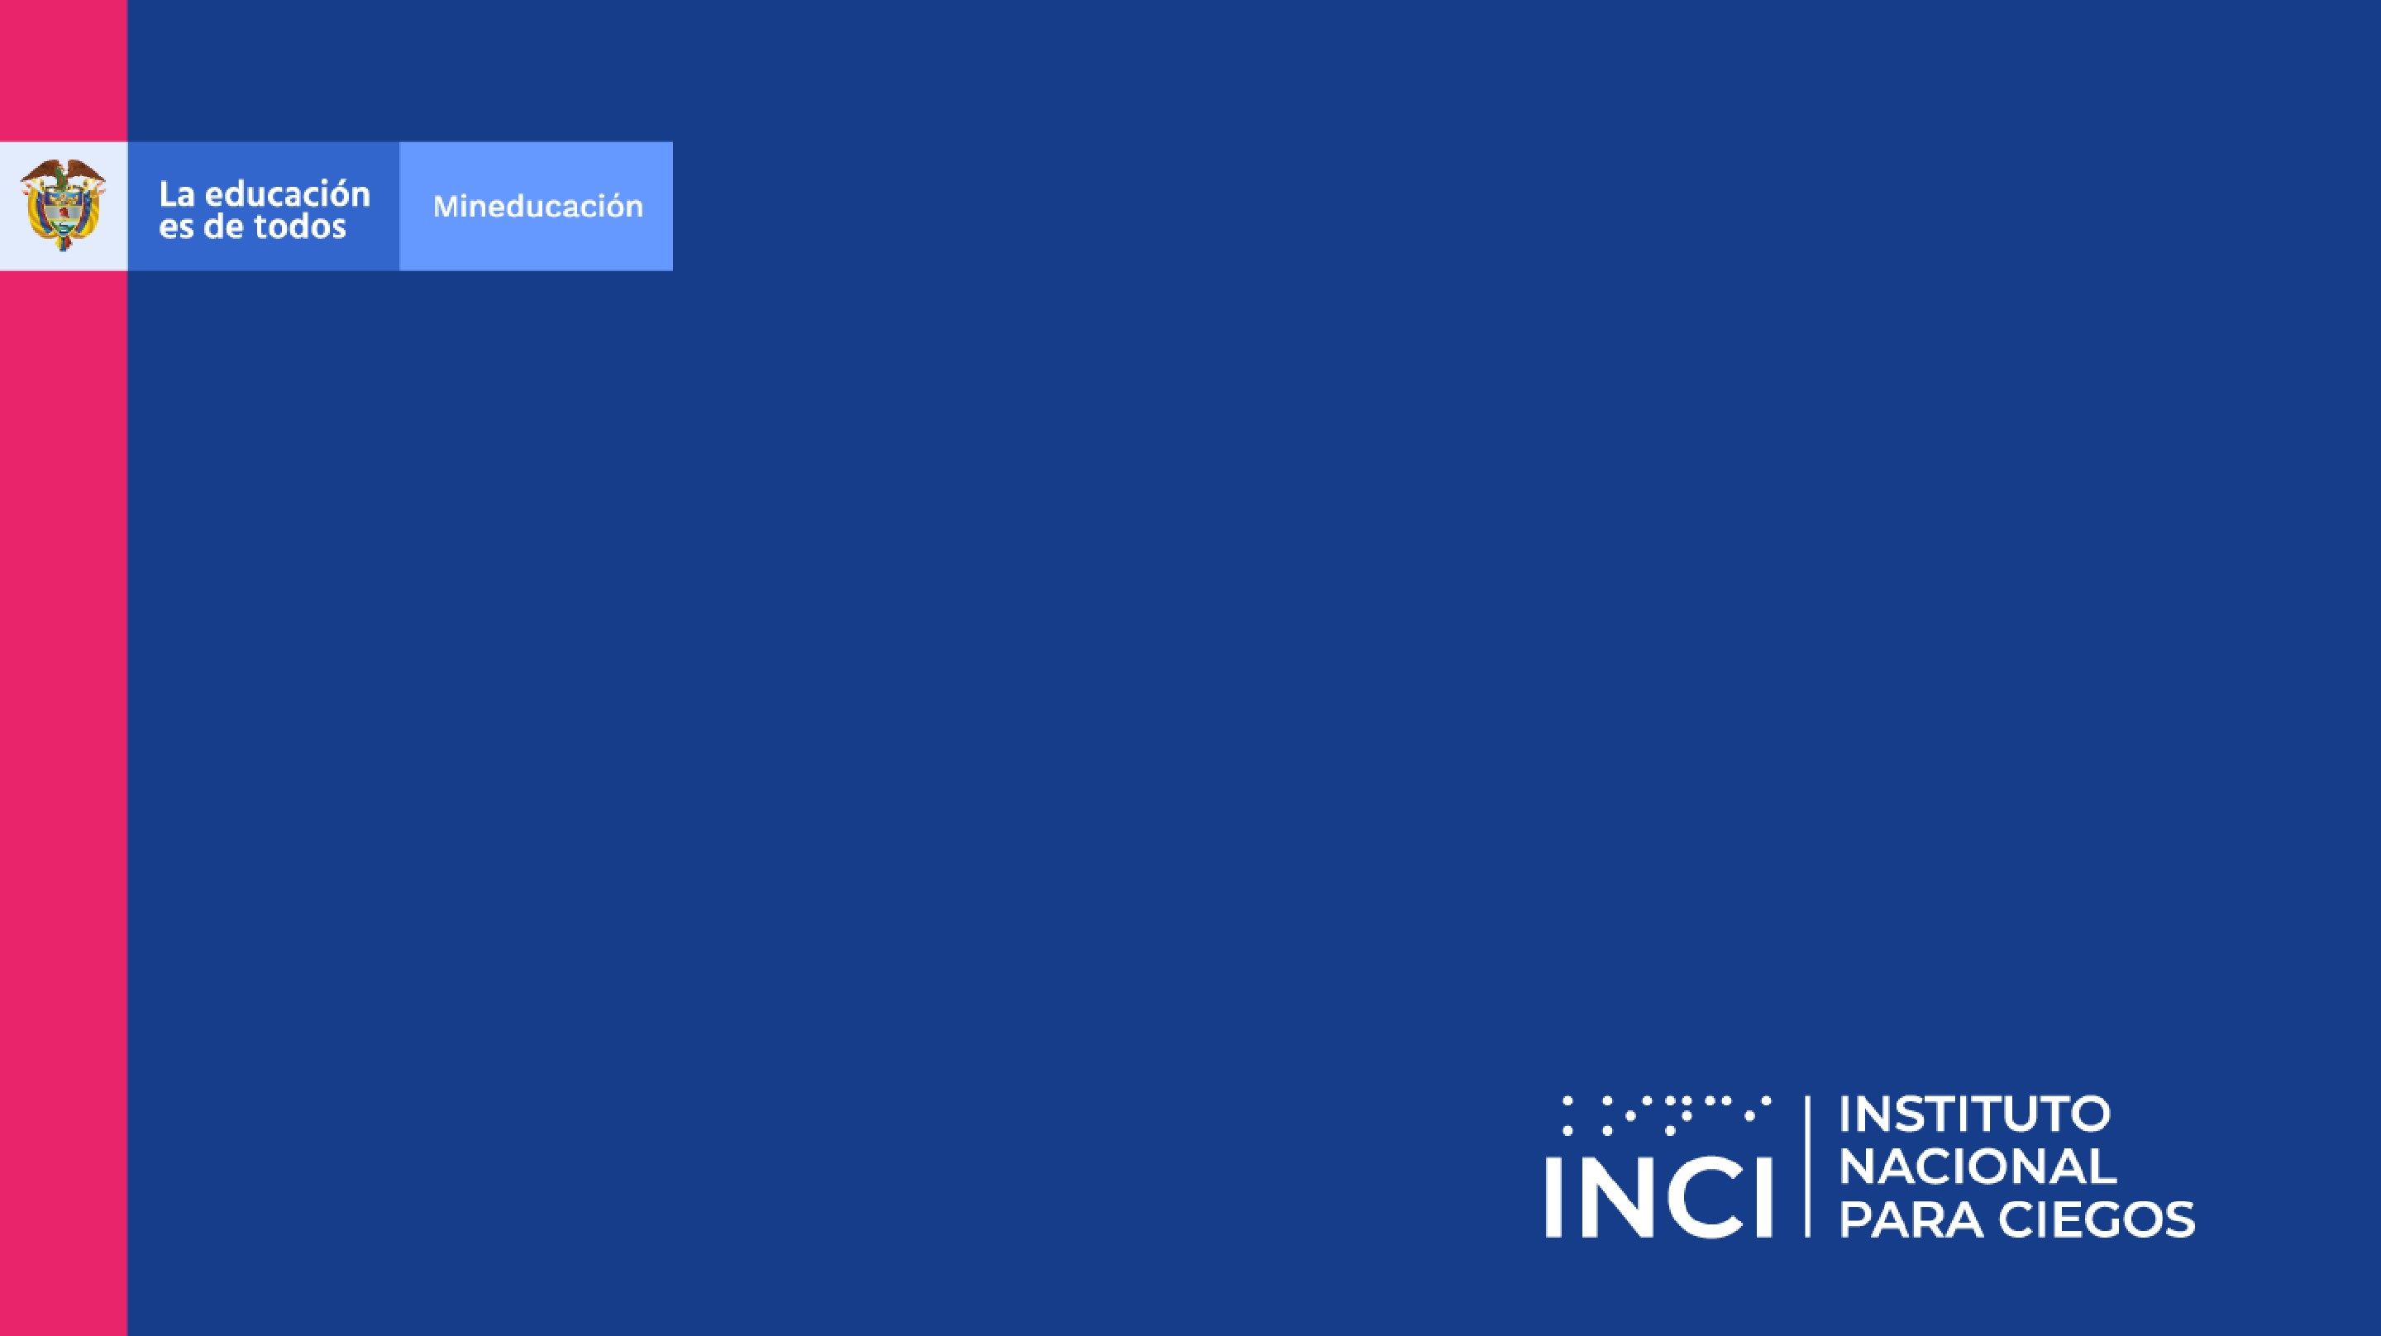g

Plan Institucional de Capacitación   
INCI 2022

Aprobado por Comité Institucional de Gestión y Desempeño

Acta No.